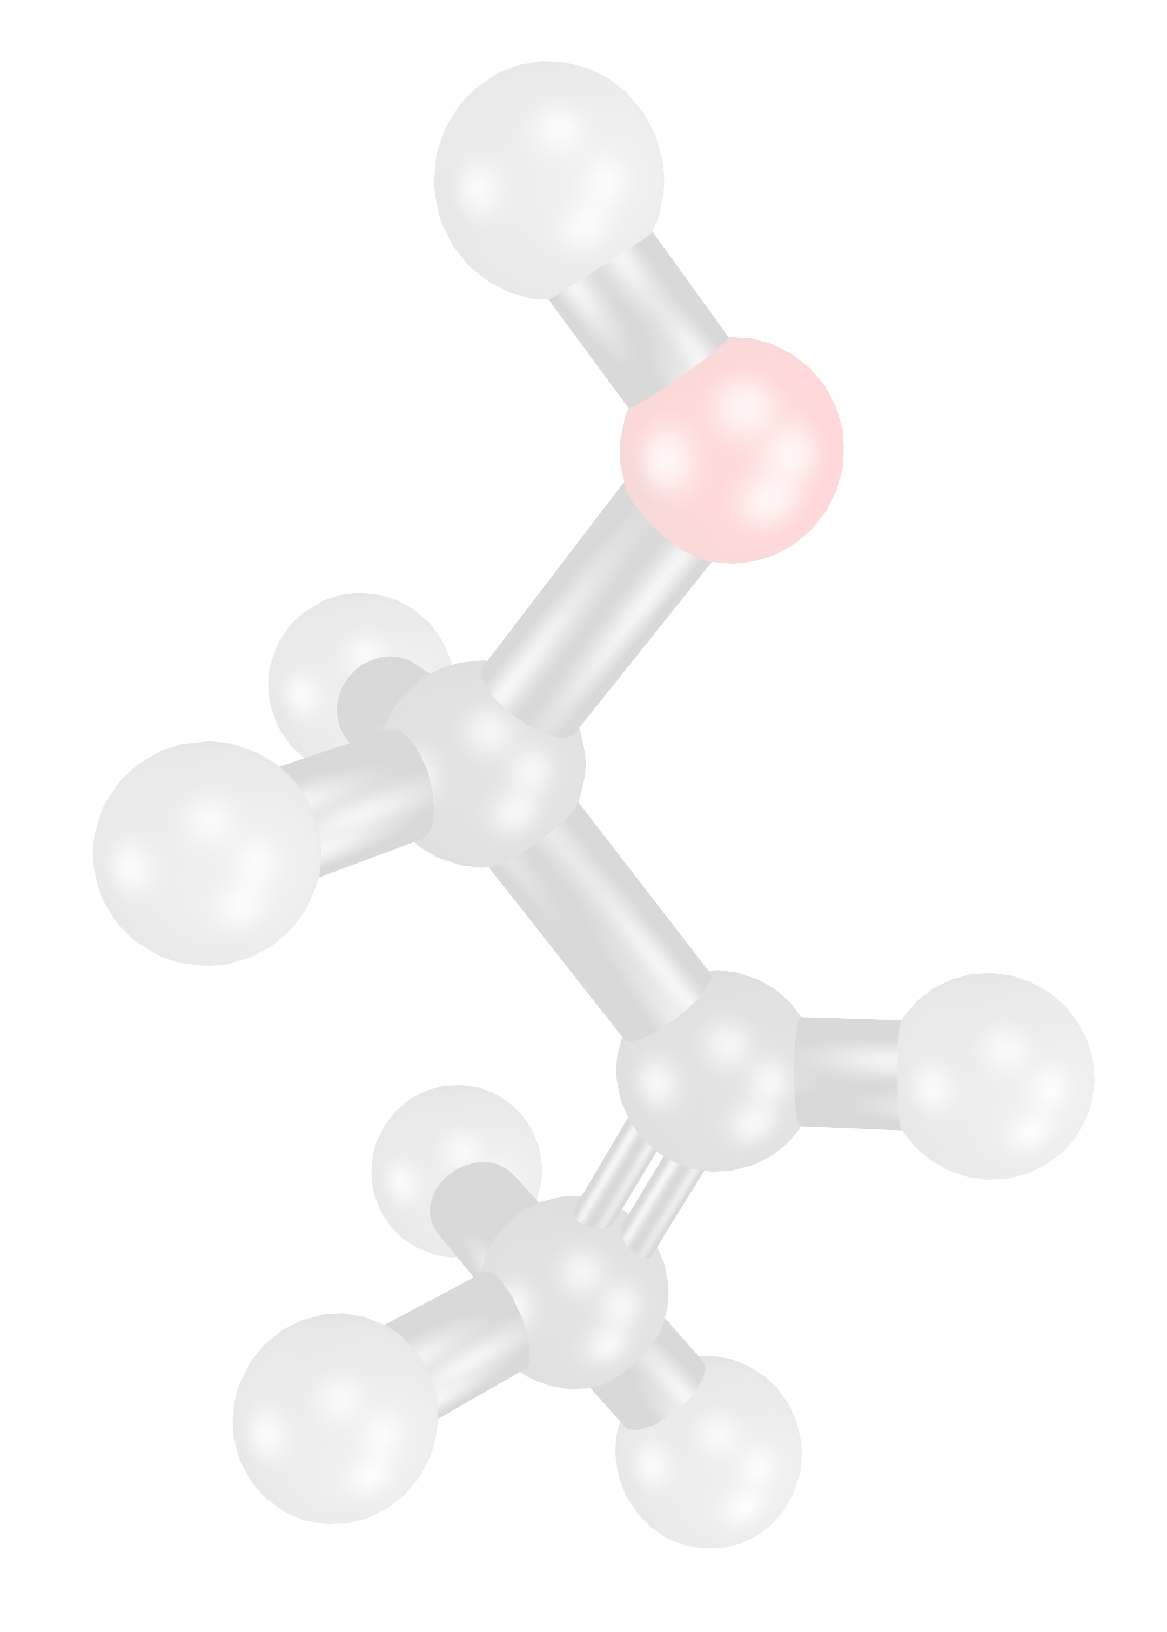
Профессиональная косметика PERFLEOR для домашнего использования

Кислородные эмульсии |  |  | Курс: 2 флакона (2-3 раза в неделю).
Кислородная эмульсия №1 против выпадения волос | 20 мл  50 мл | 1600  3200 | Останавливает выпадение волос. Избавляет от перхоти. Комплексно воздействует на волосяные фолликулы, восстанавливая нормальную работу. Без гормонов.
Кислородная эмульсия №2 для роста волос | 20 мл  50 мл | 1600  3200 | Уникальный состав на основе ПФО-соединений. Пробуждает волосяные фолликулы, заставляет их активно работать.
Кислородная эмульсия №5 против выпадения и для роста волос | 20 мл  50 мл | 1600  3200 | Ускоряет рост существующих и новых волос. Благодаря доставке активного кислорода и питательных веществ разрастается капиллярная сеть, питающая волосяную луковицу. Улучшает структуру волоса. Имеет легкий эффект стайлинга.
Кислородная эмульсия №3 для роста и укрепления ресниц | 10 мл | 2100 | Разработана специально для чувствительной зоны глаз. Создана для коррекции естественной области роста ресниц. Рекомендуется при поредении и истончении ресниц и при повреждении ресничек после наращивания.
Кислородная эмульсия №3 для роста бровей | 20 мл | 2700 | Помогает в короткое время вернуть густоту волосков даже на тех участках, где они перестали расти из-за регулярного выщипывания или окрашивания.
Интенсивный уход и восстановление
Шампунь №11 интенсивное восстановление | 250 мл  60 мл | 1690  460 | Линейка №11 для волос, требующих экстренного восстановления и оздоровления. ПФОС проникают вглубь волоса и восстанавливают его структуру. Активное питание и увлажнение волос, облегчение расчесывания, реставрация секущихся кончиков.  Рекомендуется, как SOS-средство для волос, поврежденных обесцвечиванием, химической завивкой, горячими укладками и другими негативными факторами.
Маска №11 интенсивное восстановление | 250 мл  60 мл | 1790  480
Флюид №11 интенсивное восстановление | 250 мл  60 мл | 1690  460
Несмываемая сыворотка №11 для ухода за волосами всех типов | 100 мл | 1690 | Уникальный липосомальный комплекс с гиалуроновой кислотой. Восстанавливает и защищает волосы, улажняет и дисциплинирует. Способствует легкому расчесыванию. Ежедневное применение без утяжеления. SPF-защита. Не содержит силиконов и спирта.
Интенсивное увлажнение и питание для сухих/обезвоженных волос
Шампунь №12 для сухих обезвоженных волос | 250 мл  60 мл | 1290  390 | Уникальный комплекс средств, где каждый последующий компонент дополняет действие предыдущего. Удерживающие влагу и увлажняющие компоненты (аминокислотный комплекс, гидролизованные протеины, алоэ-вера, масло авокадо, экстракт морошки, масло миндаля) воздействуют интенсивнее и глубже за счет присутствия в составе ПФО-эмульсии. Обеспечивают бережный уход. Подходят для ежедневного применения. Способствуют оптимальному увлажнению нормальных, сухих и окрашенных волос.
Маска №12 для сухих обезвоженных волос
Кондиционер №12 для сухих обезвоженных волос
Глубокое очищение и DETOX-эффект
Шампунь №13 очищающий DETOX-шампунь | 250 мл  60 мл | 1690  460 | Глубоко очищает кожу, детоксифицирует кожный покров, балансирует гидролипидную пленку, стимулирует микроциркуляцию крови. Снимает раздражение кожи, устраняет перхоть без привыкания.

Интенсивный уход за окрашенными волосами
Шампунь №14 для окрашенных волос | 250 мл  60 мл | 1690  460 | Бесщелочной шампунь. Создан для сохранения цвета и блеска волос после окрашивания. Разглаживает кутикулу. Способствует надежному закреплению красящего пигмента. Содержит SPF-фильтр.
Объем волос
Шампунь №15 | 250 мл  60 мл | 1190  390 | Рекомендуется для тонких волос, лишенных объема у корней и по всей длине. Помогает сохранять объем и удерживает укладку в течение дня. Содержит ПФОС, гидролизованные протеины пшеницы и риса, экстракты барбадосской вишни и розмарина.
Кондиционер №15 | 250 мл  60 мл | 1190  390
Спрей №15 для прикорневого объема | 100 мл | 1290 | Помогает создать максимальный прикорневой объем. SPF-защита. Сохраняет эффект памяти. Дисциплинирует и уплотняет волосы. Содержит гидролизованные кукурузный крахмал, Д-пантенол, сок алоэ-вера. Может наноситься на сухие или влажные волосы.
Ежедневный уход для нормальных волос
Шампунь №16 | 250 мл  60 мл | 1190  390 | Средства для ежедневного применения. Способствуют регенерации кожи головы. Сохраняют блеск и здоровье волос, не перегружая их. Обладают антиоксидативными свойствами. Для всех типов волос.
Кондиционер №16
Очищение для жирной кожи головы
Шампунь №17 | 250 мл  60 мл | 1190  390 | Для жирной кожи головы. С корнем имбиря и кофеина. Помогает сбалансировать гидролипидную пленку, нормализует работу сальных желез.  Самый невесомый кондиционер без эффекта утяжеления.
Кондиционер №17
Реконструкция поврежденных волос
Шампунь №18 | 250 мл  60 мл | 1390  420 | Идеальная линия для поврежденных и пористых волос. ПФО-эмульсия и низкомолекулярный кератин (гидролизат кератина) устраняют глубокие повреждения волоса, а креатин работает на поверхности кутикулы.
Кондиционер №18
Маска №18 | 250 мл  60 мл | 1490  430
Сыворотка №18 с кератином для поврежденных волос | 100 мл | 1690 | Запечатывает раскрывшиеся кератиновые чешуйки волоса, сохраняя питательные вещества и влагу внутри. Имеет легкий стайлинговый эффект.
Уход за блондом
Шампунь №19 для нейтрализации желтизны | 250 мл  60 мл | 1690  460 | С фиолетовым пигментом и протеинами. Подходит для быстрого и эффективного тонирования и для поддержания холодного блонда в домашних условиях. Увеличивает срок «носки» холодных оттенков осветленных волос. Предотвращает появление желтизны из-за некачественной воды. Содержит ПФО-эмульсии, экстракт алоэ и бамбука, масло оливы, гидролизованные протеины пшеницы.
Гель-шампунь №23 для тела и волос, тонизирующий | 250 мл | 1190 | Тщательное очищение мужских волос. Содержит эфирные масла, воздействующие на кожу и эмоции: тонус-бодрость-свежесть. Совмещение действия шампуня с гелем.
ПФО-коррекция
Комплекс на 6 процедур |  | 13500 | Неинвазивная (без инъекций) процедура против выпадения и для активации роста волос (только для профессионального использования в салоне или клинике).  Насыщение волосяных фолликул всеми питательными веществами, необходимыми для нормального функционирования и роста здоровых волос. Снабжение клеток «строительными блоками». Уникальная альтернатива мезотерапии. Без «эффекта отмены».
Комплекс на 10 процедур |  | 20000
Комплекс на 12 процедур |  | 23000
Комплекс на 18 процедур |  | 34000

